ข่าวประจำวันที่ 20 มีนาคม 2560 หน้า 9
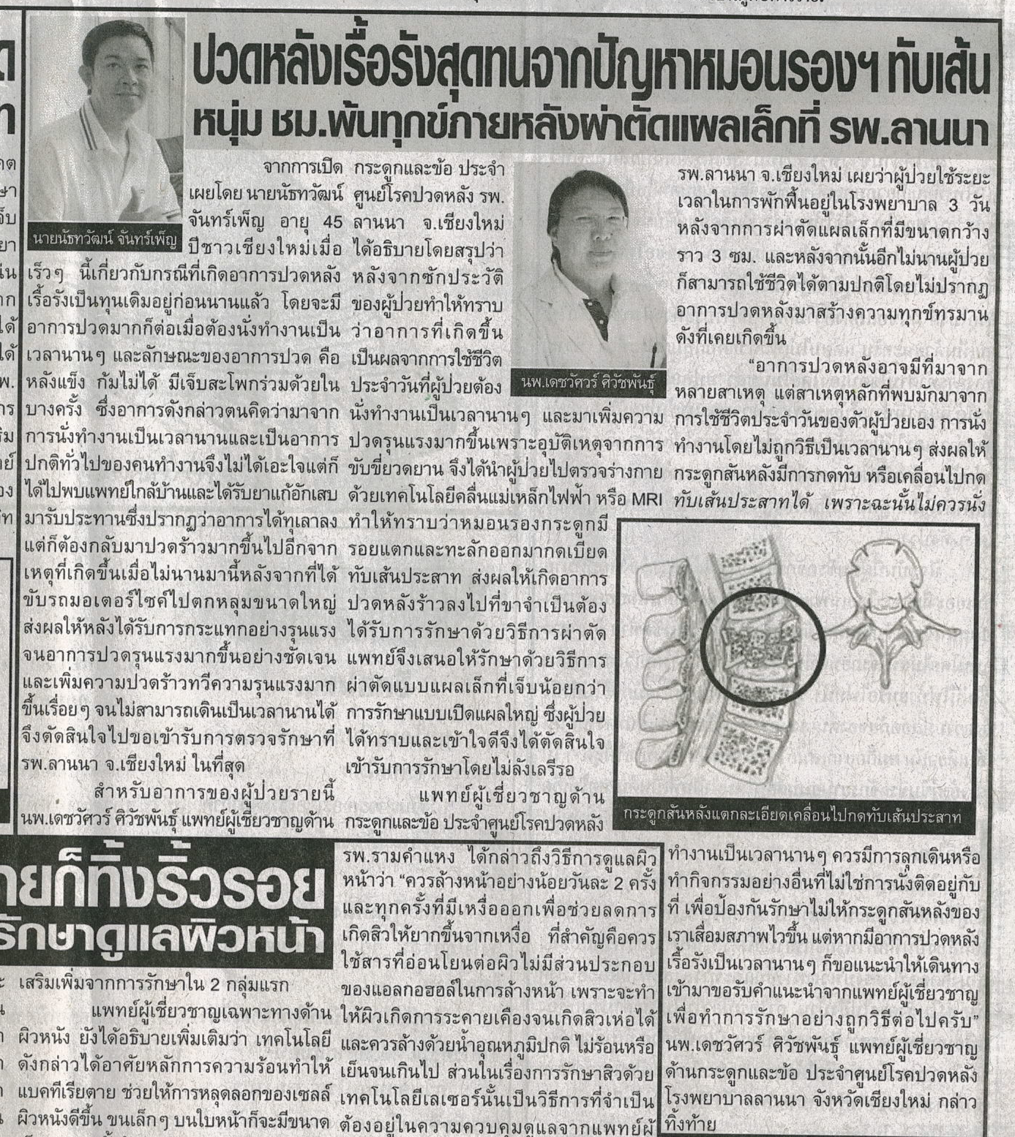

ข่าวประจำวันที่ 20 มีนาคม 2560 หน้า 9
